THE EARTH BOOK – ΛΕΞΙΛΟΓΙΟ

take care of = φροντίζω

make a big difference = κάνω μια μεγάλη διαφορά

use = χρησιμοποιώ

sides = πλευρές

owl = κουκουβάγια

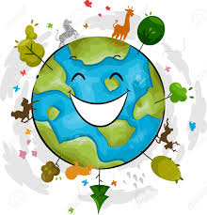
turn off = κλείνω (βρύση, φώτα)

faucet = βρύση

less= λιγότερο

ocean = ωκεανός

air = αέρας

clear = καθαρός

sparkle = λάμπω

save = σώζω, εξοικονομώ

leftovers = αποφάγια

enough = αρκετό

lights = φώτα

refrigerator = ψυγείο

garbage = σκουπίδια

trash can = σκουπιδοτενεκές

recycle = ανακυκλώνω

barefoot = ξυπόλητος

move = μετακομίζω,

Mars = Άρης

healthy = υγιής

trash = σκουπίδια

